DZIEJE KULTURY FIZYCZNEJ W GDYNI 6
Geneza rozwoju sportu w Marynarce Wojennej
W latach 20. XX wieku w miejscu, gdzie obecnie położony jest port wojenny były podmokłe tereny u podnóża Kępy Oksywskiej na szczycie której stał kościół parafialny
św. Michała. Z oksywskiego wzgórza rozciągał się rozległy widok na panoramę zatoki gdańskiej i pradolinę kaszubską, która przed wiekami była zalana wodą. Z uwagi na dogodne położenie budowę portu wojennego w Gdyni planowano już kilka wieków wcześniej, gdy królowie Polski poszukiwali dogodnej lokalizacji na realizację tego zadania.
Po zakończeniu I wojny światowej i po odzyskaniu dostępu do morza Polska racja stanu pilnie potrzebowała Portu Marynarki Wojennej dla uzyskanych na mocy Traktatu Wersalskiego okrętów pochodzących od przegranych mocarstw. Z uwagi na powyższe Marszałek Józef Piłsudski polecił utworzyć Marynarkę Polską, a naczelnym dowódcą został pułkownik marynarki, Bogumił Nowotny.[1]
Kolejnym aktem prawnym zmierzającym do usankcjonowania funkcjonowania Marynarki Wojennej było Rozporządzenie Rady Ministrów z dnia 3 kwietnia 1922 r.
o marynarce wojennej w którym upubliczniono jej zadania. Marynarka Wojenna RP była zbrojną obroną Rzeczypospolitej na wodach lądowych, na morzu włącznie z ochroną wybrzeża.[2]
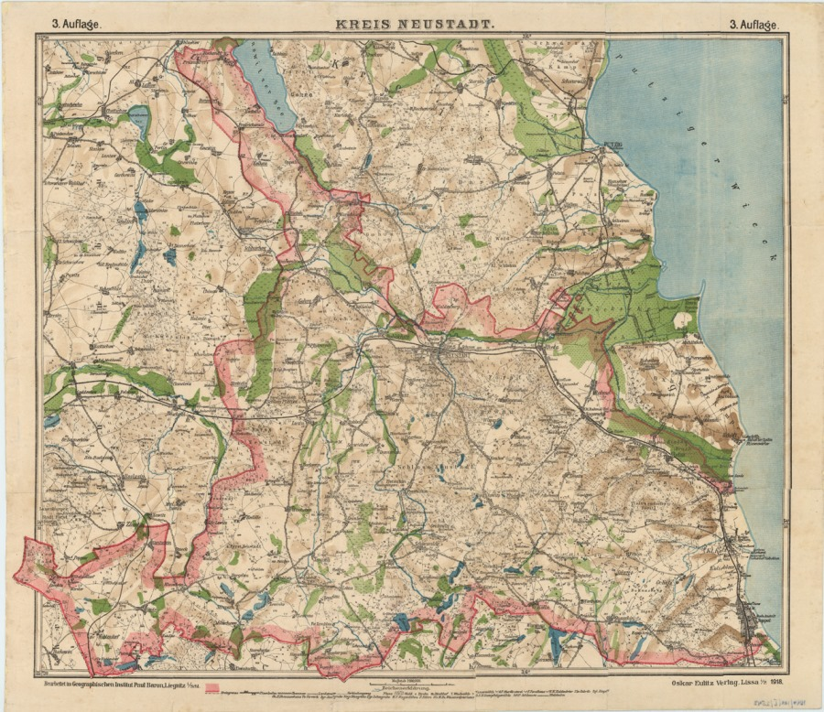
Muzeum Miasta Gdyni I-2548
W tym samym roku Sejm RP przyjął ustawę o budowie portu wojennego i schroniska dla rybaków, który został otwarty w pierwszej połowie 1923 roku. Wówczas Kępa Oksywska i prawie cała pradolina kaszubska były położone w powiecie puckim. Granica powiatów puckiego i wejherowskiego przebiegała w okolicy obecnej ul. Portowej.
Aby ułatwić prowadzenie działań prawnych, administracyjnych i inwestycyjnych przez polskie i zagraniczne firmy podjęto decyzję o przyjęciu Rozporządzenia Rady Ministrów
z dnia 30 grudnia 1925 r. o przyłączeniu Oksywia do Gdyni.[3]
Budowa portu wojennego wymusiła przystąpienie do wykonania budynków dowództwa floty i koszar dla oficerów oraz ich rodzin. Imponujące, nowoczesne budowle wznoszono pod oksywskimi wzgórzami w bliskiej odległości od brzegu powstającego portu. Poza infrastrukturą typowo militarną plany budowniczych zakładały umiejscowienie na tym terenie boiska sportowego z bieżnią okólną, którego zarys można zobaczyć na fotografii poniżej patrząc za kępę drzew za budynkiem w centralnym miejscu zdjęcia.
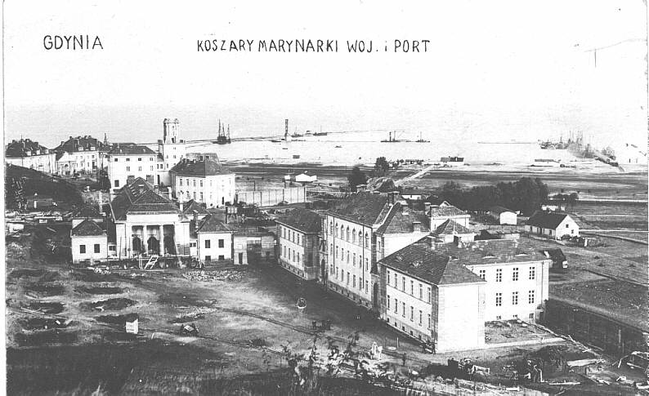
Muzeum Miasta Gdyni HM-II-2362
Zaplanowane i wykonane wówczas boisko znajduje się w tym samym miejscu (może
z niewielką korektą metryczną) do dnia dzisiejszego i spełnia te same funkcje kreujące aktywny tryb życia marynarzy i oficerów.
U dołu powyższej fotografii znajduje się miejsce w którym przygotowywano parcelę pod obiekt sali reprezentacyjnej, która miała być obiektem wielofunkcyjnym. W planach dowództwa ujęto funkcję odbywania zgromadzeń i odpraw. Podczas świąt państwowych
i kościelnych miały odbywać się w niej uroczyste akademie i wiece. W dniach szkoleniowych ów obiekt miał być w pełni profesjonalnie wyposażoną w merytoryczne sprzęty salą gimnastyczną. Na ścianach były obręcze do mocowania i napinania olinowania ringu bokserskiego a na podłodze były układane „ścieżki” do trenowania szermierki. Poza tym był to obiekt do zajmowania się dyscyplinami drużynowymi, takimi jak siatkówka i koszykówka. Naprzeciw wejścia usytuowana była niewielka scena z podwieszoną u sufitu kotarą dzielona na dwie części. Scena auli była areną doniosłych przemówień i patriotycznych koncertów.
Od przyjmowanych rekrutów, którzy mieli zasilić szeregi marynarzy oczekiwano optymalnego zdrowia oraz sprawności fizycznej. Pobór do wojska dokonywany był przez Powiatowe Komendy Uzupełnień: „Kierownictwo Marynarki Wojennej ogłasza,
iż do czynnej służby wojskowej w charakterze ochotników mogą być przyjmowani
do marynarki wojennej w roku 1931-ym mężczyźni urodzeni w latach 1911, 1912 i 1913”.[4]
Osoby noszące wojskowe mundury były także angażowane przy organizacji szkoleń żeglarskich podczas których pełnili funkcje instruktorów praktycznej nauki „zawodu”. Podstawowym zadaniem dla kursantów było zapoznanie się z codziennymi obowiązkami związanymi z trudną służbą na morzu. „Celem przygotowania instruktorów dla powstających harcerskich drużyn żeglarskich Komenda Chorągwi Pomorskiej w Toruniu zorganizowała
w r.b. trzytygodniowy kurs żeglarski w Gdyni, w czasie od 6 do 25 sierpnia.(...) Kurs pomyślany jako kurs przysposobienia rezerw morskich, opierał się o Komendę Portu Wojennego w Gdyni, która udzieliła kursowi tak pomocy materialnej, jak i fachowej, powierzając opiekę nad kursem p. por. Wnorowskiemu oraz przydzielając do Kursu instruktora Marynarki Wojennej p. bosmana St. Piątka”.[5] Wojskowi instruktorzy
na własnym przykładzie oznajmiali tajniki wiosłowania i manewrowania szalupą m.in. bez użycia steru. Intensywny kurs pływania przeprowadzany był na początku każdego kursu.
W trakcie obozu organizowano współzawodnictwo pomiędzy poszczególnymi zastępami harcerzy. Oksywskie boisko piłkarskie Marynarki Wojennej przez wiele lat było jedynym obiektem sportowym w budującym się gdyńskim porcie. Z tego powodu za przyzwoleniem władz wojskowych odbywały się na nim integracyjne zawody sportowe pomiędzy drużynami wojskowymi i cywilami. Szczególne gorące zainteresowanie towarzyszyło meczom w piłkę nożną. W zawodach piłkarskich na początku brały udział m.in. „Gdyński Klub Sportowy”, „Gryf”, „Sokół”, klub sportowy Policji Państwowej i inne towarzystwa w Gdyni.[6]
Zdecydowana większość imprez sportowych rozgrywana była przy licznie kibicującej rzeszy ludzi. Z racji, że była to jedna z nielicznych rozrywek wstęp był na ogół bezpłatny. Program zawodów był imponujący, ponieważ rozłożony był na kilka następnych weekendów. W sportowe szranki stawali piłkarze i lekkoatleci. Organizatorzy informowali o komforcie psychicznym kibiców i zawodników, ponieważ rywalizacja miała się odbywać bez względu na pogodę: „Zawody sportowe o mistrzostwo miasta Gdyni. Program zawodów: 7 września (sobota) godz. 15.30. Zawody lekko-atletyczne: skok wzwyż, rzut kulą, skok w dal, rzut oszczepem, trójskok, bieg 1500m, sztafeta 4x400m. 8 września (niedziela) mecz piłki nożnej: Klub Sportowy „Gryf”-„Gdyński Klub Sportowy”.14 września (sobota) zawody lekko-atletyczne: bieg 100m, skok o tyczce, bieg 200m, rzut dyskiem (2kg) sztafeta 4x100m, bieg 3000m. 15 września (niedziela) mecz piłki nożnej „Gdyński Klub Sportowy”-Marynarka Wojenna. 21 września (sobota) Pięciobój: 100m, rzut kulą, skok wzwyż, skok w dal, rzut oszczepem. 22 września (niedziela) mecz piłki nożnej K.S. „Gryf”-K.S. Marynarki Wojennej”.[7] Początki rozwoju uprawiania sportu w budującej się Gdyni były niezwykle trudne z powodu braku instruktorów i niewystarczającej bazy obiektów sportowych. Pomimo wielu problemów sport marynarki rozwijał się na Oksywiu dynamicznie i z wielkim zapałem. Duża zasługa za taki stan rzeczy spoczywała w rękach wielu społeczników i działaczy
oraz przychylności najwyższych władz wojskowych stacjonujących na Oksywiu.
Jarosław Kłodziński – Badacz dziejów Gdyni. Wychował się na Oksywiu, obecnie mieszka na Obłużu. Autor Oksywskiej Ścieżki Turystycznej (m.in. wzdłuż ul. Zielonej). Promotor fortyfikacji Oksywia i Babich Dołów. Kierownik w XIII LO i nauczyciel akademicki AWFiS.
Bibliografia
[1] Dekret o utworzeniu Sekcji Marynarki, [w:] „Morze”, 05.1935, Sygn. P. 21595.
[2] DzU 1922, nr 30, poz. 243.
[3] DzU 1926, nr 1, poz. 7.
[4] Zaciąg ochotniczy do MW, [w:] „Morze” 04.1931, Sygn. P. 21595.
[5] Harcerski kurs żeglarski w Gdyni [w:] „Morze” 11.1928, Sygn. P. 21595.
[6] Międzyklubowe zawody lekkoatletyczne i piłki nożnej, [w:], „Dziennik Gdyński”
05.09.1929, Sygn. IV 09636.
[7] Zawody sportowe o mistrzostwo Gdyni, [w:] „Dziennik Gdyński” 07.09.1929,
Sygn. IV 09636.

